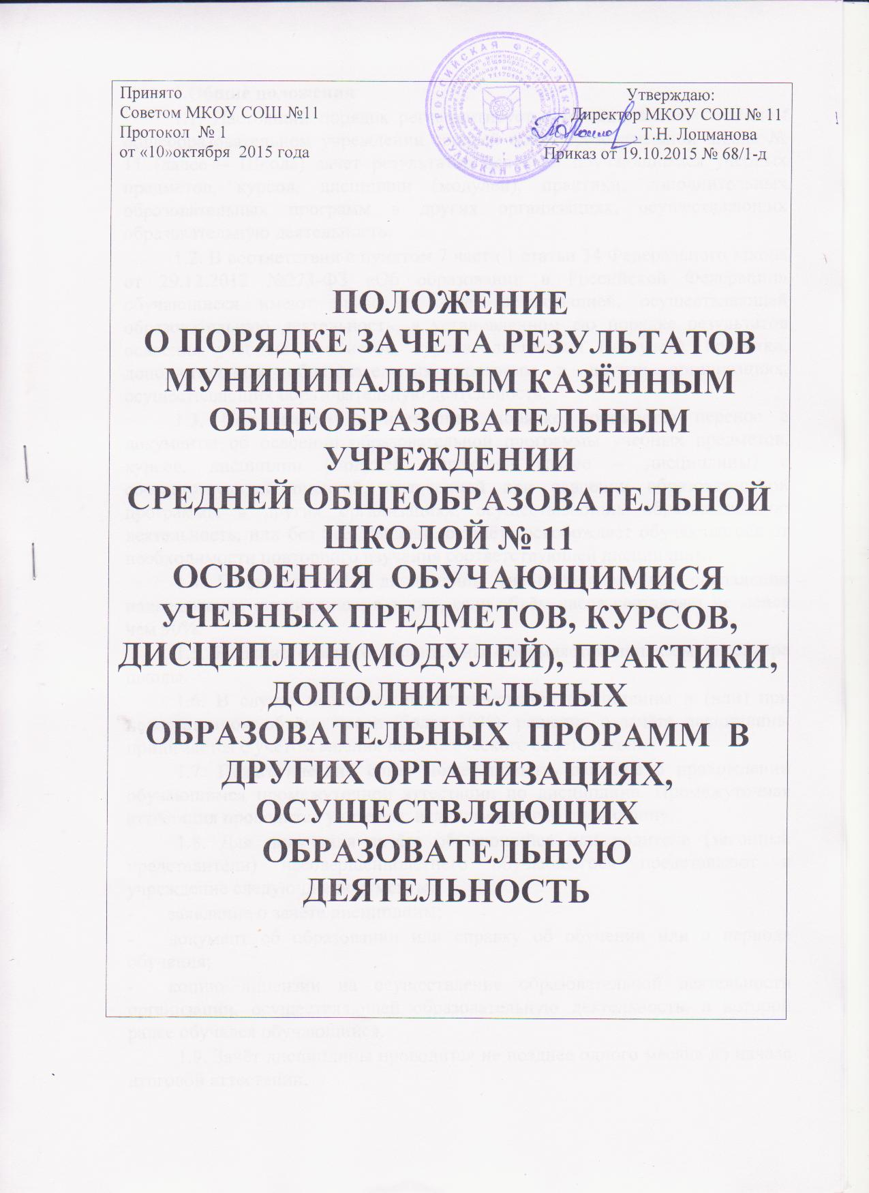

**1.Общие положения**

1.1. Настоящий порядок регламентирует в муниципальном казённом общеобразовательном учреждении средней общеобразовательной школе № 11 (далее – Школа) зачет результатов освоения обучающимися учебных предметов, курсов, дисциплин (модулей), практики, дополнительных образовательных программ в других организациях, осуществляющих образовательную деятельность.

1.2. В соответствии с пунктом 7 части 1 статьи 34 Федерального закона от 29.12.2012 №273-ФЗ «Об образовании в Российской Федерации» обучающиеся имеют право на зачет организацией, осуществляющей образовательную деятельность, в установленном ею порядке результатов освоения учебных предметов, курсов, дисциплин (модулей), практики, дополнительных образовательных программ в других организациях, осуществляющих образовательную деятельность.

1.3. Под зачётом в настоящем порядке понимается перенос в документы об освоении образовательной программы учебных предметов, курсов, дисциплин (модулей), практики (далее – дисциплины) с соответствующей оценкой, полученной при освоении образовательной программы в других организациях, осуществляющих образовательную деятельность, или без неё. Решение о зачёте освобождает обучающегося от необходимости повторного изучения соответствующей дисциплины.

1.4. Подлежат зачёту дисциплины учебного плана при совпадении наименования дисциплины, а также, если объём часов составляет не менее чем 90%.

1.5. Решение о зачёте дисциплины оформляется приказом директора школы.

1.6. В случае несовпадения наименования дисциплины и (или) при недостаточном объёме часов (более 10%), решение о зачёте дисциплины принимается с учётом мнения педагогического совета школы.

1.7. Педагогический совет может принять решение о прохождении обучающимся промежуточной аттестации по дисциплине. Промежуточная аттестация проводится учителем, ведущим данную дисциплину.

1.8. Для получения зачёта обучающийся или родители (законные представители) несовершеннолетнего обучающегося представляют в учреждение следующие документы:

-       заявление о зачёте дисциплины;

-       документ об образовании или справку об обучении или о периоде обучения;

-       копию лицензии на осуществление образовательной деятельности организации, осуществляющей образовательную деятельность, в которой ранее обучался обучающийся.

1.9. Зачёт дисциплины проводится не позднее одного месяца до начала итоговой аттестации.

1.10. Школа вправе запросить от обучающегося или родителей (законных представителей) несовершеннолетнего обучающегося дополнительные документы и сведения об обучении в другой организации, осуществляющей образовательную деятельность.

1.11. Получение зачёта не освобождает обучающегося от прохождения итоговой аттестации в школе.

 1.12. В случае несовпадения формы промежуточной аттестации по дисциплине («зачёт» вместо балльной оценки), по желанию обучающегося или родителей (законных представителей) данная дисциплина может быть зачтена с оценкой «удовлетворительно».

1.13. Результаты зачёта фиксируются в личном деле обучающегося.

1.14. Принятие решений о зачёте в случае совместного ведения образовательной деятельности в рамках сетевой формы образовательных программ производится в соответствии с договором между организациями, осуществляющими образовательную деятельность.

1.15. Дисциплины, освоенные обучающимися в другой организации, осуществляющей образовательную деятельность, но не предусмотренные учебным планом данного учреждения, могут быть зачтены обучающемуся по его письменному заявлению или заявлению родителей (законных представителей) несовершеннолетнего обучающегося.

**II. Порядок осуществления зачета результатов освоения обучающимися учебных предметов, курсов, дисциплин.**

1. Обучающимся могут быть зачтены результаты освоения учебных предметов по дополнительным общеобразовательным предпрофессиональным и обшеразвивающим программам.
2. Зачёт результатов освоения обучающимися учебных предметов осуществляется при одновременном выполнении следующих условий:

* эти предметы входят в учебные планы учреждения;
* их названия полностью совпадают с названиями предметов в учебном плане учреждения;
* количество часов, отведённое на их изучение в стороннем учреждении составляет не менее 80% от количества, отведённого на их изучение в учебном плане.

1. Решение о зачёте дисциплины оформляется приказом директора школы.
2. В случае несовпадения наименования дисциплины и (или) при недостаточном объёме часов (более 20%), решение о зачёте дисциплины принимается с учётом мнения педагогического совета школы.
3. Педагогический совет может принять решение о прохождении обучающимся промежуточной аттестации по дисциплине. Промежуточная аттестация проводится преподавателем, ведущим данную дисциплину.
4. Зачёт дисциплины проводится не позднее одного месяца до начала итоговой аттестации. Получение зачёта не освобождает обучающегося от прохождения итоговой аттестации в школе.
5. Зачет результатов освоения учебных предметов и дополнительных общеобразовательных программ в сторонних организациях может производиться для обучающихся:

* обучающихся по индивидуальному учебному плану;
* переведенных для продолжения обучения из сторонних организаций;
* изучавших их в сторонних организациях по собственной инициативе.

1. Для получения зачета обучающийся или родители (законные представители) несовершеннолетнего обучающегося представляют в учреждение следующие документы:

* заявление о зачёте дисциплины;
* документ об образовании или справку об обучении или о периоде обучения, в которой должно быть указано: название предмета (предметов); класс (классы), год (годы) изучения; объем предмета (предметов) в учебном плане сторонней организации; форма (формы) итогового или промежуточного контроля знаний в соответствии с учебным планом; оценка (оценки) обучающегося по результатам итогового или промежуточного контроля;

1. По результатам рассмотрения заявления директор принимает одно из следующих решений:

а) зачесть результаты освоения обучающимся заявленного предмета в сторонней организации с предъявленной оценкой (отметкой);

б) зачесть результаты освоения заявленного предмета в сторонней организации с усредненной итоговой оценкой (отметкой) (усредненная отметка определяется как среднее арифметическое оценки, полученной учеником в школе, и оценки, полученной им в сторонней организации с округлением в пользу ученика);

в) не засчитывать результаты освоения обучающимся заявленного предмета в сторонней организации, так как предъявленные документы не соответствуют настоящему Порядку. О принятом решении директор информирует под роспись заявителя (заявителей) в течение пяти рабочих дней.

**III. Делопроизводство**

* 1. В случае принятия решения соответствующего пункту 2.10 «а», директор издает приказ о зачете результатов освоения обучающимся заявленного предмета.
  2. Принятие решения соответствующего пункту 2.10 «б», осуществляется в случае изучения учащимся заявленного предмета в рамках обязательной части учебного плана школы. Директор издает приказ о зачете результатов освоения заявленного предмета (предметов) в сторонней организации с усредненной итоговой оценкой (отметкой).
  3. В случае принятия решения соответствующего пункту 2.10 «в», директор ставит на заявлении резолюцию «Отказать». Обучающемуся по заявленному предмету выставляется итоговая оценка (отметка), полученная им в школе.

Приложение 1

Директору МКОУ СОШ № 11

__________________________

от ________________________

Заявление

Прошу зачесть моему сыну (дочери), ___________________________ учащемуся ____ класса, следующие предметы, изученные в сторонней организации, имеющей юридический адрес_________________________________________________________

_______________________________________________________________

 1._____________________________________________________________

(название предмета, год обучения, в объеме ____(часов), отметка)

2. ._____________________________________________________________

(название предмета, год обучения, в объеме ____(часов), отметка)

3. _____________________________________________________________

(название предмета, год обучения, в объеме ____(часов), отметка)

4._____________________________________________________________

(название предмета, год обучения, в объеме ____(часов), отметка)

 Справка сторонней организации прилагается.

 «_____»______20____г.

 Подпись ___________________